TEST DE EVALUARE INIȚIALĂ CLASA A IX-A

Item 1
Standardul de învățare: Elevul selectează informații relevante despre ereditatea, evoluționismul, sănătatea omului și a mediului pe baza diferitelor surse de informare analizate
Competența specifică din care a fost derivat standardul: 1.1. Analiza critică a informațiilor extrase din texte, filme, tabele, desene, scheme, grafice, diagrame, utilizate ca surse de informare
Conținutul disciplinar: Omul și mediul. Resurse energetice ale planetei. Dezvoltarea durabilă
Descriptorul nivelului de performanță vizat: Selectează informații relevante din surse de informare alese de profesor în vederea utilizării lor în studii pe teme de ereditate/ evoluționism/ sănătatea omului și a mediului
Nivelul de performanță: de bază
Profilul itemului: Item de tip completare
Complexitatea cognitivă: aplicare

Citiți cu atenție următorul text: „Pentru a combate efectele poluării cu dioxid de carbon și epuizarea combustibililor fosili într-un oraș industrial, strategiile de dezvoltare durabilă recomandă valorificarea resurselor inepuizabile ale naturii, valorificarea potențialului meteo-climatic și extinderea centurilor de vegetație urbană”. (Sursa: extras dintr-un raport de mediu).
Pe baza informațiilor din textul de mai sus, completați spațiile libere din afirmația următoare: „O măsură adecvată este utilizarea surselor de energie _____________, precum energia _______ și energia _______, precum și extinderea spațiilor _______” .

Item 2
Standardul de învățare: Elevul interpretează diferite exemple din lumea vie, ca argumente pentru evoluția lumii vii, utilizând diferite modele
Competența specifică din care a fost derivat standardul: 3.1. Rezolvarea unor situații problemă utilizând argumente și modele adecvate
Conținutul disciplinar: Evoluționism. Dovezi indirecte și dovezi directe ale evoluției.
Descriptorul nivelului de performanță vizat: interpretează dovezile directe și indirecte din diferite modele prin prisma evoluției lumii vii
Nivelul de performanță: consolidat
Profilul itemului: Item de tip pereche
Complexitatea cognitivă: aplicare

Asociază tipurile de dovezi din coloana A cu exemplele de dovezi din coloana B, scriind în spațiile din dreptul cifrelor din coloana A litera corespunzătoare din coloana B.

Coloana A | Coloana B
__, __ 1. Dovezi indirecte | - apariția tulpinilor de bacterii rezistente la antibiotice
__, __ 2. Dovezi directe | - existența organelor rudimentare sau vestigiale
 | - melanismul industrial la fluturele Biston betularia
 | - asemănarea primelor stadii embrionare ale vertebratelor

Item 3
Standardul de învățare: Elevul rezolvă diferite probleme sau situații problemă legate de mediu, ereditate, evoluție, sănătate personală și sănătatea mediului pe baza analizei unor modele adecvate ( de ex. scheme, planșe, diagrame, grafice etc)
Competența specifică din care a fost derivat standardul: 3.1. Rezolvarea unor situații problemă utilizând argumente și modele adecvate
Conținutul disciplinar: Noțiuni generale privind ereditatea și variabilitatea lumii vii. Cariotipul uman patologic
Descriptorul nivelului de performanță vizat: rezolvă probleme privind ereditatea (de ex. transmiterea unor caractere normale sau patologice determinate de gene autozomale/ heterozomale, recesive/dominante, factorii mutageni și consecințele mutațiilor), sănătatea mediului și a omului pe baza unor studii de caz (de ex. analiza de pedigri)
Nivelul de performanță: consolidat
Profilul itemului: Itemi de tip alegere multiplă
Complexitatea cognitivă: aplicare

Pentru fiecare din cei patru itemi de mai jos, încercuiți litera din dreptul variantei corecte, pe baza analizei cariotipurilor reprezentate în imaginile nr. 1, 2 și 3 și a arborelui genealogic reprezentat în imaginea nr. 4:
- Maladia ereditară al cărei cariotip este reprezentat în imaginea nr. 1 este:  - Sindromul cri-du-chat  - Sindromul Turner  - Sindromul Klinefelter  - Sindromul Down | 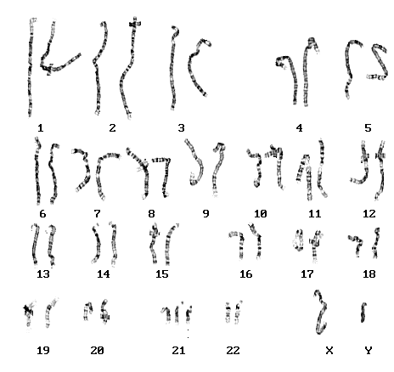  Imaginea nr. 1
- Cauza apariției maladiei al cărei cariotip este reprezentat în imaginea nr. 2 este:  - Deleția parțială a brațului scurt al cromozomului 5  - Mutația unei gene cu localizare autozomală  - Separarea eronată a cromozomilor în gametogeneză  - Mutația unei gene cu localizare heterozomală | 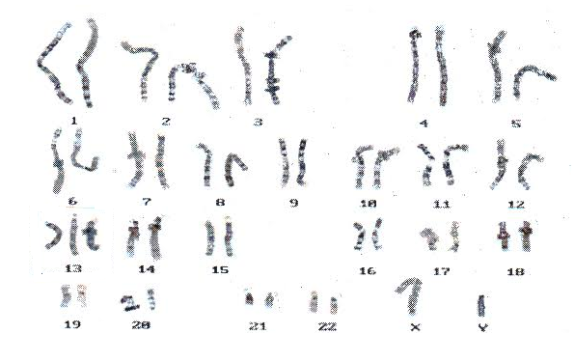Imaginea nr. 2
- Caracteristici ale maladiei ce corespunde cariotipului reprezentat în imaginea nr. 3 sunt:  - Cap mic, ochi oblici  - Cap mic, anomalii ale laringelui și corzilor vocale  - Talie mică, gât scurt și pătrat  - Talie înaltă, dezvoltarea glandelor mamare | 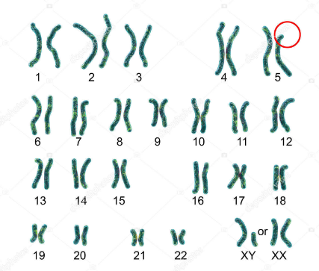  Imaginea nr. 3
- Cel mai probabil mod de transmitere a maladiei ereditare de care este afectată familia reprezentată în arborele genealogic din imaginea nr. 4 este:  - Autozomal recesiv  - Autozomal dominant  - Recesiv legat de cromozomul X  - Dominant legat de cromozomul X | 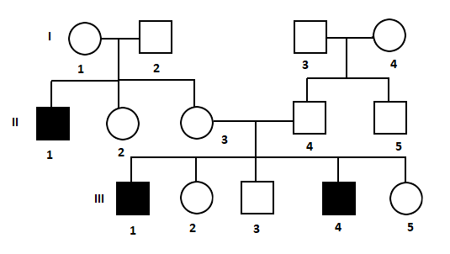  Imaginea nr. 4

Item 4
Standardul de învățare: Elevul interpretează diferite exemple din lumea vie, ca argumente pentru evoluția lumii vii, utilizând diferite modele.
Competența specifică din care a fost derivat standardul: 3.1. Rezolvarea unor situații problemă utilizând argumente și modele adecvate
Conținutul disciplinar: Evoluționism. Teoria darwinistă. Factorii evoluției în teoria darwinistă
Descriptorul nivelului de performanță vizat: explică rolul diferiților factori ai evoluției asupra lumii vii, conform teoriei lui Ch. Darwin
Nivelul de performanță: de bază
Profilul itemului: Item de tip alegere duală
Complexitatea cognitivă: aplicare

Scrieți, în spațiul din dreptul cifrelor corespunzătoare afirmațiilor de mai jos, litera A, dacă afirmația este adevărată sau litera F, dacă afirmația este falsă. Modificați parțial afirmația falsă, astfel încât aceasta să devină adevărată.
____ 1. Lupta pentru existență se accentuează în condiții de suprapopulație.
____ 2. Organele omoloage sunt rezultatul evoluției convergente.
____ 3. Natura produce mai mulți indivizi decât poate suporta mediul lor de viață.
____ 4. Organele analoage au origine comună și structură generală identică.
__________________________________________________________________________
__________________________________________________________________________
__________________________________________________________________________
__________________________________________________________________________
Item 5
Standardul de învățare: Elevul rezolvă diferite probleme sau situații problemă legate de mediu, ereditate, evoluție, sănătate personală și sănătatea mediului pe baza analizei unor modele adecvate ( de ex. scheme, planșe, diagrame, grafice etc)
Competența specifică din care a fost derivat standardul: 3.1. Rezolvarea unor situații problemă utilizând argumente și modele adecvate
Conținutul disciplinar: Noțiuni generale privind ereditatea și variabilitatea lumii vii. Caractere ereditare dominante și recesive
Descriptorul nivelului de performanță vizat: Rezolvă probleme privind ereditatea (de ex.: transmiterea unor caractere normale sau patologice determinate de gene autozomale/ heterozomale, recesive/dominante, factorii mutageni și consecințele mutațiilor), sănătatea mediului, aplicând direct noțiunile de bază/ algoritmi simpli
Nivelul de performanță: de bază
Profilul itemului: Item de tip rezolvare de probleme
Complexitatea cognitivă: analiză

La om, grupele de sânge sunt determinate de interacțiunea genelor L^{A}, L^{B} și l. Genele L^{A} și L^{B} sunt dominante, iar gena l este recesivă. O femeie cu grupa A(II), al cărei tată avea grupa O(I), se căsătorește cu un bărbat cu grupa B(III), a cărui mamă avea grupa O(I).
Stabiliți:
- genotipurile celor doi indivizi;
- tipurile de gameți formați de fiecare dintre aceștia;
- genotipurile posibile ale descendenților;
- probabilitatea apariției de copii cu grupa A(II) sau grupa B(III).
Scrieți toate etapele necesare pentru rezolvarea problemei.

Item 6
Standardul de învățare: Elevul formulează predicții cu privire la sănătatea mediului și a omului, pe baza concluziilor investigațiilor sau a analizei unor date statistice
Competența specifică din care a fost derivat standardul: 2.1 Formularea de predicții referitoare la diferite fenomene și procese naturale pe baza concluziilor investigației
Conținutul disciplinar: Omul și mediul. Calitatea aerului, apei și a solului
Descriptorul nivelului de performanță vizat: Elevul apreciază impactul diferitelor fenomene și procese naturale asupra sănătății omului și a mediului, corelându-le cu transformări ale mediului natural și social constatate în urma unor investigații sau interpretării de date statistice
Nivelul de performanță: consolidat
Profilul itemului: Item de tip întrebare structurată
Complexitatea cognitivă: evaluare

Activitățile umane moderne (agricultura intensivă, industria și transporturile) eliberează în natură poluanți majori, precum compuși cu azot (inclusiv oxizi ai acestuia), dioxid de carbon sau oxizi de sulf. Aceste substanțe modifică biotopul și provoacă dezechilibre în biocenoze.
Explicați:
  - relația dintre apele poluate cu compuși ai azotului și moartea unor organisme acvatice (pești);
  - modul de formare a ploilor acide în atmosferă;
  - relația dintre poluarea atmosferei și încălzirea globală;
  - modul în care este afectată calitatea solului de către poluare.

Item 7
Standardul de învățare: Elevul promovează principii științifice argumentate despre ereditatea și variabilitatea la om, originea și evoluția vieții, dezvoltarea durabilă și adoptarea unui stil de viață sănătos prin mijloace variate (de ex. afișe, postere, expoziții, pliante, dezbatere) pe baza cunoștințelor dobândite
Competența specifică din care a fost derivat standardul: 2.2 Susținerea argumentată a punctului de vedere, utilizând adecvat terminologia specifică biologiei
Conținutul disciplinar: Noțiuni generale privind ereditatea și variabilitatea lumii vii. Organizarea materialului genetic – cromozomi și gene
Descriptorul nivelului de performanță vizat: Elevul realizează prezentarea informațiilor pe o temă dată, cu respectarea criteriilor de corectitudine științifică și a unor criterii estetice, după un plan dat de profesor
Nivelul de performanță: de bază
Profilul itemului: Item de tip eseu structurat
Complexitatea cognitivă: aplicare

Alcătuiți un minieseu cu titlul „Cromozomii”, format din maximum patru fraze, având în vedere următoarele repere:
- alcătuirea cromozomului;
- numărul de cromozomi din celule;
- tipuri de cromozomi;
- rolul cromozomilor în ereditate.

BAREM DE EVALUARE ȘI DE NOTARE

Notă:
Se punctează orice modalitate de rezolvare corectă a cerinţelor.
Nu se acordă punctaje intermediare, altele decât cele precizate explicit în barem.
Se acordă 1 punct din oficiu.

Item 1 – 1 punct (4x0,25p.=1p.)
Se acordă 0,25p. pentru fiecare noțiune corectă, de ex. regenerabilă, solară, eoliană, verzi
Item 2 – 1 punct (4x0,25p.=1p.)
Se acordă 0,25p. pentru fiecare asociere corectă: 1 b, d; 2 a, c
Item 3 – 1 punct (4x0,25p.=1p.)
Se acordă 0,25p. pentru fiecare variantă corectă: 1 D, 2 C, 3 B, 4 C
Item 4 – 1 punct
Se acordă 0,15p. pentru fiecare variantă corectă: 1 A, 2 F, 3 A, 4 F (4x0,15p.=0,60p.)
Se acordă 0,20p. pentru modificarea corectă a fiecărei afirmaţii false (2x0,20p.=0,40p.)
Item 5 – 1,25 puncte
- genotipurile celor doi indivizi: L^{A}l, respectiv L^{B}l - 2x0,10p.=0,20p.
- tipurile de gameți formați de fiecare dintre aceștia: L^{A} și l, respectiv L^{B} și l – 4x0,10p.=0,40p.
- genotipurile posibile ale descendenților: L^{A}L^{B}, L^{A}l, L^{B}l, ll – 4x0,10p.=0,40p.
- probabilitatea apariției de copii cu grupa A(II) sau grupa B(III): 50% - 0,25p.
Item 6 – 1,50 puncte
- se punctează, de exemplu, menționarea fenomenului de eutrofizare/proliferare excesivă a algelor, urmată de consumul masiv de oxigen din apă și asfixierea faunei acvatice – 0,50p.;
- se punctează, de exemplu, combinarea oxizilor de sulf și de azot eliberați în atmosferă cu vaporii de apă, formând acizi (sulfuric, azotic) care cad sub formă de precipitații acide – 0,50p.
- se punctează, de exemplu, rolul gazelor cu efect de seră (precum dioxidul de carbon) care rețin căldura în atmosferă, împiedicând dispersarea ei în spațiu – 0,25p.
- se punctează, de exemplu, modificarea pH-ului solului (acidifierea), distrugerea microorganismelor benefice, acumularea de substanțe toxice care blochează nutriția plantelor – 0,25p.
Item 7 – 2 puncte (9x0,25p.=2,25p.)
- alcătuirea cromozomului: menționarea faptului că este format din ADN și proteine (sau cromatide, centromer) – 2x0,25p.=0,50p.;
- numărul de cromozomi din celule: precizarea existenței celulelor somatice diploide (2n) și a celulelor sexuate haploide (n), specifice fiecărei specii - 2x0,25p.=0,50p.;
- tipuri de cromozomi: menționarea cromozomilor autozomi (somatici) și a heterozomilor (cromozomi sexuali, X și Y) – 2x0,25p.=0,50p.;
- rolul cromozomilor în ereditate: specificarea faptului că poartă materialul genetic (genele) și asigură transmiterea caracterelor ereditare de la părinți la descendenți – 2x0,25p.=0,50p.
Pentru respectarea lungimii textului – maxim patru fraze – se acordă 0,25p.

Propus de:
Prof. dr. Roșescu Marinela Roxana
Colegiul Național ”Alexandru Odobescu” Pitești

